**МУНИЦИПАЛЬНОЕ БЮДЖЕТНОЕ ОБЩЕОБРАЗОВАТЕЛЬНОЕ УЧРЕЖДЕНИЕ ОСНОВНАЯ ОБЩЕОБРАЗОВАТЕЛЬНАЯ**

**ШКОЛА №14**

**Отчёт** **по** **военно-патриотической** **работе**

Патриотическое  воспитание школьников – это систематическая и целенаправленная деятельность по формированию у учащихся высокого  патриотического  сознания, чувства верности своему отечеству, готовности к выполнению гражданского долга и конституционных обязанностей по защите интересов Родины.

*Цель* *патриотического  воспитания – развитие в личности высокой социальной активности, гражданской ответственности, духовности, становление личности, обладающей позитивными ценностями и качествами, способных проявить их в созидательном процессе в интересах Отечества.*

В поисках рациональных путей и средств  военно-патриотического  воспитания был разработан план различных мероприятий.

**19.01.2011г.**

**Участие в районном семинаре**

**«Геральдика казачества Кубани, России» для педагогов организаторов в классах казачьей направленности и педагогов дополнительного образования по истории казачества.**

**24.01.2011г.**

**Открытие месячника ОБОРОННО-МАССОВОЙ РАБОТЫ**

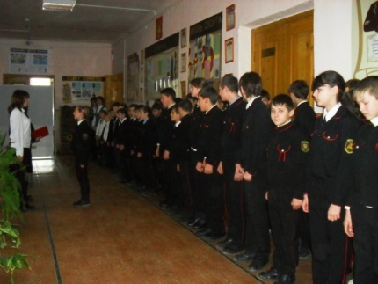

**25.01.2011г.**

**Единый открытый урок гражданственности, патриотизма и мужества в общеобразовательных учреждениях**

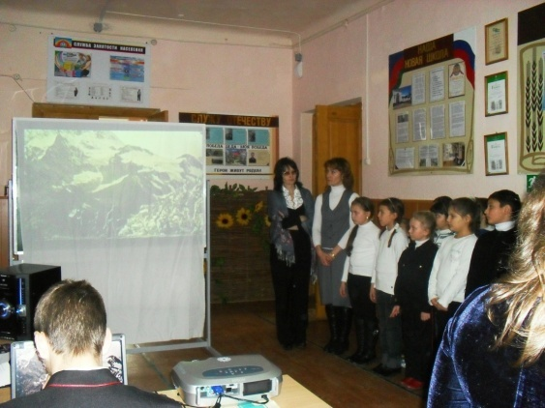

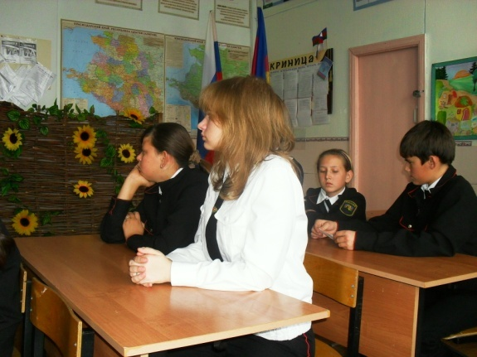

**27.01.2011г.**

**Участие в открытии месячника по военно-патриотическому воспитанию в Ахтырском КДЦ**

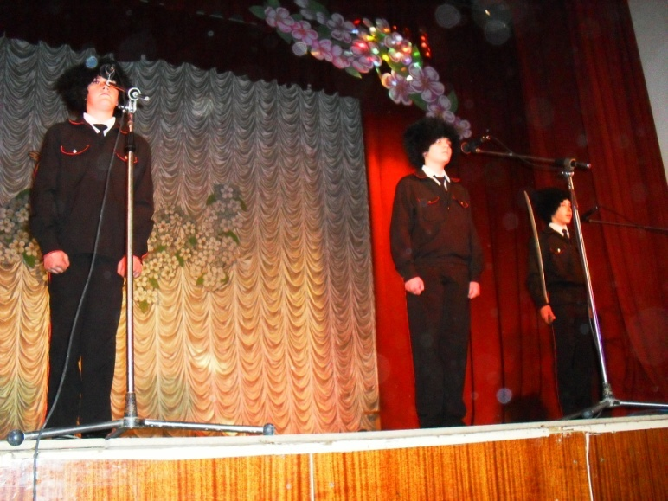

**4.02.2011г.**

**Участие в фестивале военно-патриотической песни**

**«Пою мое Отечество»**



**Песня «Зажгите свечи»**

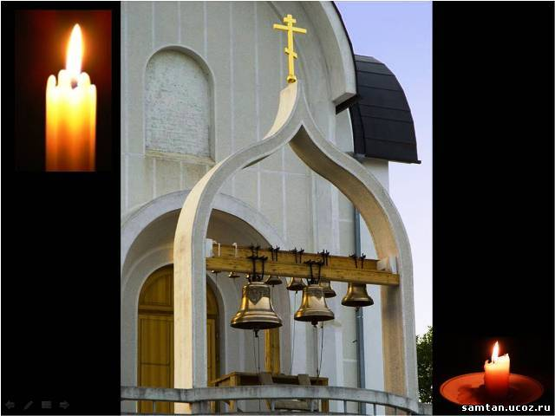

Патриотическое  воспитание направлено на формирование и развитие личности, обладающие качествами гражданина – патриота Родины и способной успешно выполнить гражданские обязанности в мирное и военное время.